Yale 3D World, Magic & Fun
11 juli – 26 augustus 2015
C.C. Casino Koksijde

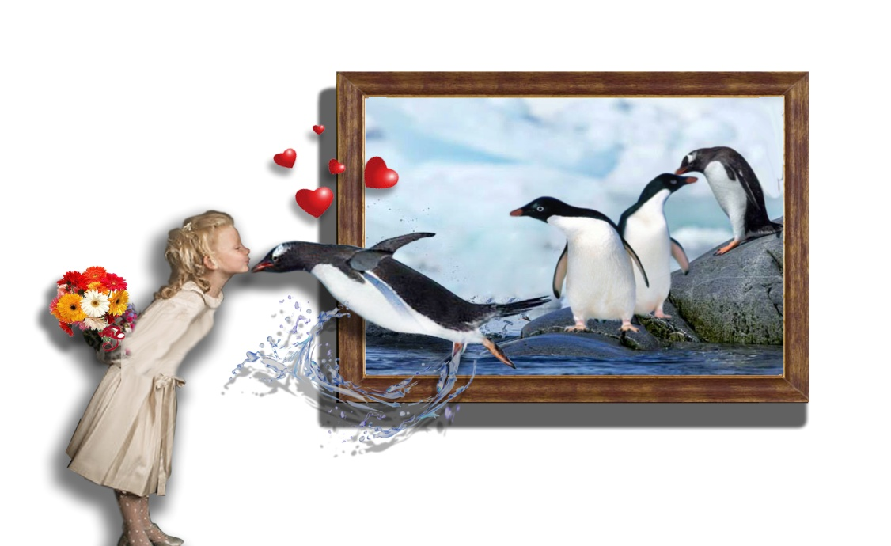

De derde editie brengt heel wat nieuwigheden (10!) én moet, na een sterk 2014, Yale 3D World, Magic & Fun definitief op de kaart zetten …

Wat is Yale 3D World, Magic & Fun ?
Yale 3D World Magic & Fun is een interactieve tentoonstelling voor jong en oud waarin de bezoeker dé ster is. Als bezoeker moet je namelijk zelf deel uitmaken van een 50-tal (meestal grappige) scènes.
Je vervolledigt met jouw eigen acteertalent (of niet) zelf de vele leuke geschilderde 3D-decors terwijl vrienden en/of familieleden er grappige foto’s nemen. Het resultaat is vaak hilarisch.
Naast heel wat decors met dieren ontmoet je dit jaar Marilyn Monroe, speel je tafeltennis met Jean-Michel Saive, onderga je de fratsen van Miss Peggy (uit the Muppet Show), doe je wel iets heel speciaals met een Van Gogh-schilderij, tracht je Darth Vader neer te sabelen, doe je Pinokkio boeten voor een leugen en zal het je lukken om Michelangelo te doen blozen. Er komt op Yale 3D-World ook een knipoog naar 200 jaar ‘Slag bij Waterloo’. En alsof dat nog niet genoeg is: de bezoeker kan zich verder nog uitleven in twee decors van Fc De Kampioenen en in drie decors van de populaire Ketnet-reeksen Kaatje, Helden en GOGOGO.

Humor is en blijft onze topprioriteit en dat bewijzen we ook met een aantal decors waarin dames dit jaar revanche kunnen nemen op een aantal scènes van vorig jaar.

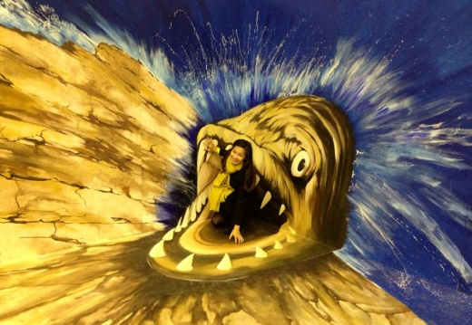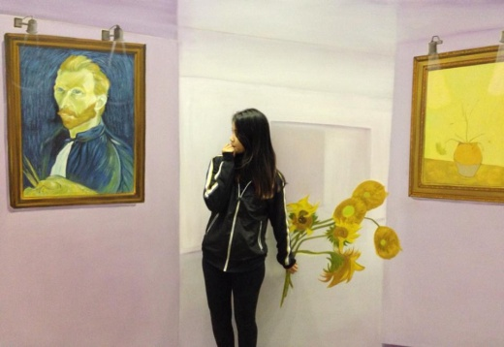
10 belangrijke nieuwigheden :
- In diverse horizontale scènes maakt de vloer nu ook deel uit van het decor. Dat zal, net zoals in de hoekscènes, het 3D-effect op foto sterk verbeteren
- In enkele decors komt er een aangepaste soundscape (achtergrondgeluiden).
- Voor bezoekers die pech hebben met hun fototoestel, staat Nikon klaar met een vervangtoestel.
- Er komen twee nieuwe ruimtes :
  - één exclusief voor dames en meisjes. Zij kunnen hun hoofd door een 8-tal decors stoppen waarbij ze enkel te zien zijn voor hun mannelijke partner, vriend of familielid. (zij zien pas op de foto in welk decor ze figureerden)
  - één exclusief voor heren en jongens. (poets wederom poets??)
- Elke woensdagavond : nocturne (18 – 22u) (kassa open tot 21u30)
- Er komt een ‘kinderanimatiestand’.
- Nieuw is ook een 3D-stand waar u een 3D-buste van uzelf kunt bestellen.
- Er komt een bar.
- Tussen de decors door komt er meer animatie.
- Diverse bv’s uit de media- en sportwereld zullen aanwezig zijn. (meer info volgt)
- Een bijkomende verrassing wordt later (dichterbij de startdatum) bekendgemaakt.

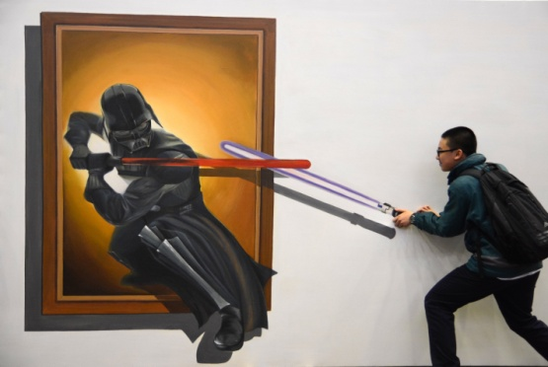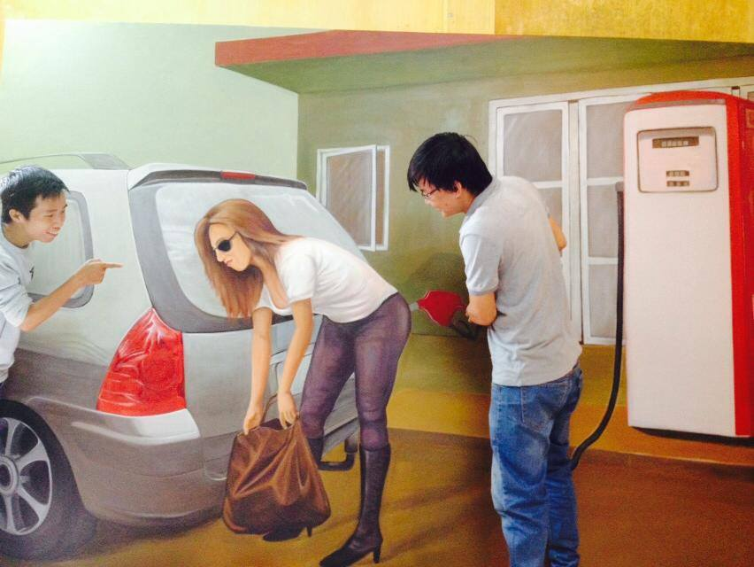

Praktisch :

Open + info :
- Open 11 juli – 26 augustus 2015 : 14 – 18u + nocturnes elke woensdag : 18 – 22u (kassa open t/m 21u30)
- Info : publiek : tel. 058/51.29.10, pers: tel. 0475.69.02.74
- Mail : patrick@3DWorldKoksijde.be
- Website en Facebook : www.3DWorldKoksijde.be en www.Facebook.com/3DWorldkoksijde

Tickets :
- Gratis : <6j
- 6 eur : 6 – 11j
- 8 eur : senioren (vanaf 60j) en jongeren vanaf 12j + studenten via studentenkaart (max. 25j)
- 10 eur : 18+
- Groepen (vanaf 15 pers.) : kinderen 6 – 11j : 2,5 eur
- Groepen (vanaf 15 pers.) : 12+ : 7 eur

Tip :

Fototoestel niet vergeten !

Conclusie :
Yale 3D World Magic & Fun doet mensen lachen en dat is vandaag de dag …
van onschatbare waarde!

